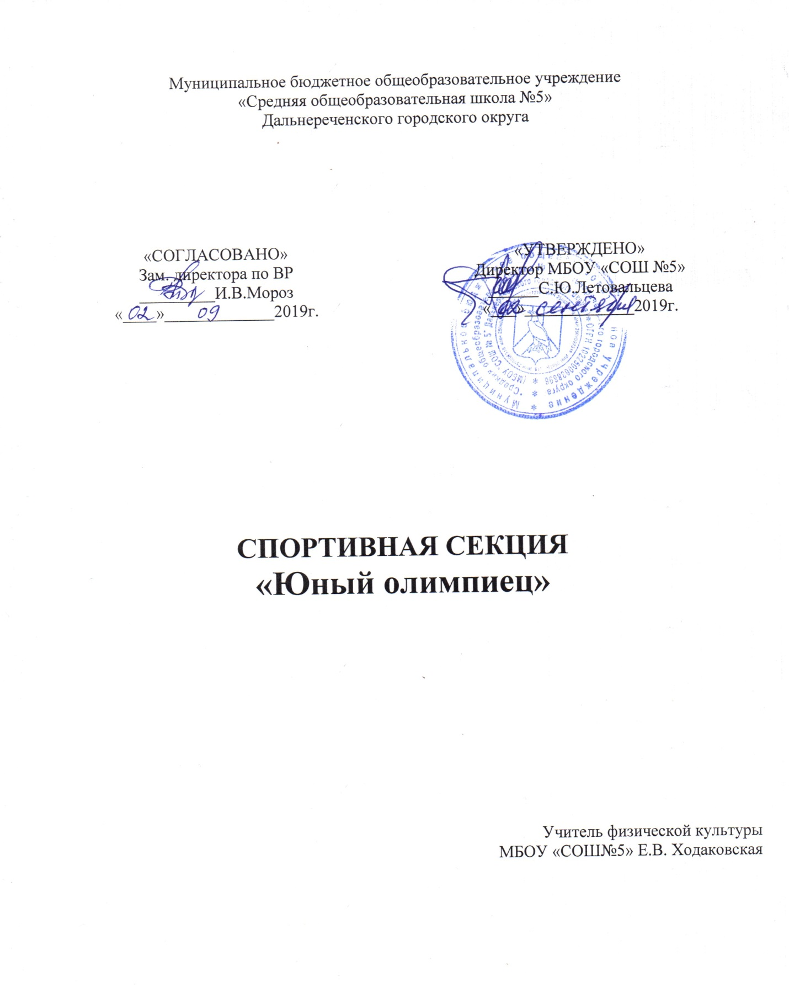

Программа деятельности секции «Юный олимпиец»
на 2019 – 2020 учебный год
Программа направлена: на сохранение и укрепление здоровья детей.
Содержание проблемы: состояние детей и подростков резко ухудшилось. Дети малоподвижны.
Обоснование программы: неотложность проведение мероприятий по созданию условий для сохранения и укрепления здоровья детей и молодёжи. Программа доступна для участия всех возрастных групп.
Цель программы: создание условий для сохранения и укрепления здоровья подрастающего поколения. Повысить двигательную активность учащихся.
Задачи программы:
1.Информирование учащихся об истории развития спорта, его роли в становлении физической культуры, о признанных в мире заслугах наших соотечественников-спортсменов;
2.Укрепление здоровья, физическое развитие и повышение работоспособности учащихся.
3.Обучение жизненно важным двигательным умениям и навыкам.
4.Развитие двигательных способностей.
5.Воспитание потребности и умения самостоятельно заниматься физическими упражнениями, сознательно применять их в целях отдыха, тренировки, повышения работоспособности и укрепления здоровья.
6.Содействие воспитанию нравственных и волевых качеств, развитие психических процессов и свойств личности.
Основные направление программы:
1.Обеспечить подрастающему поколение новым, по настоящему заинтересованным отношением к спорту и военной службе.
2.Проведение массовых мероприятий, которые призваны помочь решить задачу обмена опытом между поколениями, формирование уважения в истории спорта Родины и готовности защищать её интересы.
3.Проведение и участие в различных школьных и городских соревнованиях
Ожидаемые результаты:
-массовое привлечение детей к занятиям физкультурой и спортом;
-повышение уровня подготовки к городским мероприятиям.
-снижение уровня заболеваемости в молодёжной среде;
-формирование позитивного отношения к физическому восприятию;
-улучшение показателей самочувствия молодёжи
Используемая литература
«Физическое воспитание» уч-ся 8-9 классов, «Физическая культура» уч-ся 10-11
Классов, Просвещение 2004г, Комплексная программа физического воспитания 1-11 классов, Просвещение 2009г
Разработал учитель физической культуры Ходаковская Е.В

Тематическое планирование
Спортивного кружка «Юный Олимпиец»
ОФП, баскетбол, волейбол. (34 ч.).

№ п.п. | Учебный материал | Кол-во часов.
1. | Развитие двигательных качеств. | 6ч.
 | Техника безопасности на каждом уроке; инс.№69; 263 на каждом занятии.
 | Комплекс упражнений на развитие внимания. | 1 ч.
 | Комплекс упражнений с гимнастическими палками; мячами. | 1ч.
 | Комплекс упражнений на развитие скоростных качеств : бег сериями 30 м.; 60 м.; ускорения; рывки; эстафетный бег; упражнения на пресс. | 2 ч.
 | Комплекс упражнений на развитие прыгучести; выносливости : прыжки в длину с места; через препятствия; прыжки со скакалкой; бег с препятствиями. | 2 ч.
2. | Атлетическая гимнастика. | 3 ч.
 | Упражнения на тренажёрах; упражнения с гантелями; поднимание гири 16 кг.; упражнения на растяжку. | 3 ч.
3. | Баскетбол. | 8 ч.
 | Ведение мяча левой, правой рукой; спиной вперёд; зигзаобразно; передачи мяча в тройках на месте , в движении; правила игры в баскетбол. | 2 ч.
 | Штрафной бросок; трёхочковые броски; броски с разных точек с места; в прыжке; подбор мяча; двухшаговый разбег. | 1 ч.
 | Упражнения для тренировки двигательной реакции; для скоростной выносливости. | 1 ч.
 | Тактика защиты и нападения; обманные действия (финты). | 2 ч.
 | Двухсторонняя игра с заданиями. | 2 ч.
4. | Волейбол. (2 полугодие). | 12 ч.
 | Верхние и нижние передачи над собой, в парах, в тройках на месте и в движении; сочетание перемещений и приёмов в тройках. | 1 ч.
 | Верхняя прямая подача, приём мяча с подачи; передача мяча кулаком; верхняя передача назад за голову. | 1 ч.
 | Нападающий удар, блокирование. | 1 ч.
 | Командные технико-тактические действия при защите и нападении. | 2 ч.
 | Отработка тактических игровых комбинаций. | 1 ч.
 | Двухсторонняя игра с заданиями. | 6 ч.
5. | БАСКЕТБОЛ. | 5 Ч.
 | Ведение мяча с обводкой пассивного и активного соперников; ловля высоко летящих мячей. | 1 ч.
 | Отработка тактических игровых комбинаций. | 1 ч.
 | Двухсторонняя игра с заданиями. | 3 ч.
 | Развитие двигательных качеств на каждом занятии.
В каникулярное время проводятся товарищеские встречи среди выпускников и учащихся школы.

